Когда не складываются отношения в школе

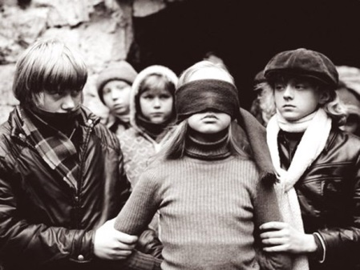
Каждый когда-то был ребенком. Это сейчас взрослым, прошедшим огонь, воду и медные трубы, уже известно, что самое лучшее и беззаботное время – это детство. А когда тебе всего 10 лет, у тебя не складываются отношения со сверстниками и каждый поход в школу – постоянная проверка на прочность, то детство уже совсем не кажется таким уж безоблачным.
Школьный класс существует и функционирует по тем же законам, что и взрослый коллектив, в котором сложились свои правила и отношения. Конечно, большинство школьников легко находят общий язык друг с другом, но есть определенные категории детей, которые не сразу могут подружиться со сверстниками: робкие и стеснительные, с яркими внешними отличительными чертами (цвет кожи, цвет глаз), с проблемами со здоровьем (ограниченные возможности, дефект речи) и т.д. Возможно, что ребенок и не обладает вышеперечисленными особенностями, но, тем не менее, он испытывает сложности в установлении контакта с окружающими. Если возникает такая непростая ситуация, то ребенку прежде всего понадобится помощь родителей.
Итак – помощь! Старайтесь всегда интересоваться делами вашего ребенка, обращайте внимание на то, как он выглядит, с каким настроением он возвращается домой. Не все дети охотно делятся с родителями своими переживаниями, но по внешнему виду и по изменениям в поведении можно сразу понять: что-то не так. В такой ситуации можно осторожно поговорить с людьми, которые окружают ребенка (классный руководитель, преподаватели, соседский мальчишка, учащийся в этой же школе). Возможно, поможет прояснить обстановку общение с другими родителями, дети которых рассказывают им о том, что происходит в классе.
Иногда именно агрессивная позиция мамы и папы становится причиной неприятия их ребенка другими детьми и взрослыми. Если родитель, толком не разобравшись в ситуации, считает виноватыми во всех проблемах только окружающих людей, то и сам ребенок выберет такую же тактику поведения и не научится признавать свои собственные ошибки.
Но не стоит идти самому в школу и разбираться с обидчиком. Очень важно дать возможность ребенку попробовать изменить ситуацию. Расскажите ему про своё школьное время, с какими проблемами вы сами сталкивались и как их решали. Именно такая доверительная беседа может подтолкнуть его к откровенному разговору.
Довольно часто дети начинают дружить вне школы, посещая различные кружки и секции. Не старайтесь поскорее забрать их после школы домой, способствуйте тому, чтобы они участвовали в классных мероприятиях и поездках.
Если в классе происходит травля одного ребенка другими детьми, то здесь справиться в одиночку будет непросто, многое будет зависеть от учителя. Родителям же нужно будет обсудить ситуацию с педагогами и найти способы наладить отношения школьников.
Научить детей дружить друг с другом, объединяться, разговаривать – задача специалистов. Педагог должен дать понять всем ученикам, что он не допустит травли и унижения в своем классе. Хороший способ – занять детей чем-то увлекательным и познавательным, совместным проектом, который потребует участия всех. Как правило, погрузившись в такие совместные занятия, они быстрее и лучше строят свои отношения. Класс очень крепко объединяется во время совместной поездки, экскурсии. Именно в такой новой для себя обстановке дети могут сильнее сдружиться, а учитель может найти подходящий момент для разговора на тему «уважения и понимания друг друга». Ведь в такой ситуации помогать нужно не только тому, кого травят, но и тому, кто травит.
Вот чего точно не нужно делать педагогу, так это открыто демонстрировать свою поддержку жертве, иначе травля продолжится с новой силой. Главное, чтобы в классе оказался такой педагог или классный руководитель, который не будет закрывать глаза на происходящее, а наоборот, будет стремиться помочь детям сдружиться.
Школьная пора – это серьезное испытание как для ребенка, так и для его родителей. Очень важно, чтобы в семье сложились такие доверительные и тёплые отношения, чтобы даже в период школьных неудач ребенок ощущал постоянную поддержку семейного тыла. Ведь именно взрослые в ответе за счастливое детство своих детей!

